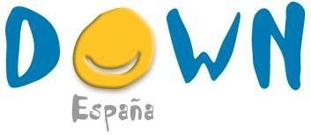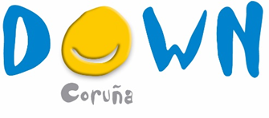



**Convocatoria de Prensa**

**El acto inaugural tendrá lugar el jueves 12 de octubre a las 20:00h en Palexco**

**A Coruña acoge a más de 400 personas en el XXIII Encuentro de Nacional de Familias de personas con síndrome de Down**

* **Durante el puente del Pilar –del 12 al 15 de octubre- cientos de familiares de personas con síndrome de Down asistirán a este encuentro organizado por DOWN ESPAÑA y DOWN CORUÑA.**
* **Se trata del evento nacional más esperado por el colectivo de las personas con síndrome de Down y sus familias.**

(Madrid/A Coruña, 9 de octubre de 2023) –El próximo jueves 12 de octubre a las 20:00 horas, se inaugurará en Palexco de A Coruña el XXIII Encuentro Nacional de Familias de Personas con Síndrome de Down, que reunirá a más de 400 personas venidas de toda España.

Durante tres días -del 12 al 15 de octubre-, la ciudad herculina se convertirá en un espacio de convivencia, aprendizaje y reflexión para las personas con síndrome de Down y sus familias.

El acto inaugural del encuentro contará con la presencia de la **Consejera de Política Social y Juventud de la Xunta**, Fabiola García Martínez; **la Concejala coordinadora del área de Bienestar Social del Ayuntamiento de A Coruña**, Yoya Neira Fernández; la **Diputada provincial de Política Social, Educación y Juventud**, Mª del Mar García Vidal; el **Presidente de DOWN ESPAÑA**, Mateo San Segundo y el **presidente de DOWN CORUÑA**, Ricardo Santos.

Durante el evento, en el que actuará el grupo gallego Nuevo Plan, cuyo vocalista es Miguel Costa de Siniestro Total, se entregarán de los Premios Trébol a la Solidaridad 2023 de DOWN ESPAÑA, que este año han sido concedidos a **Eh! Universo** **Media** y a la empresa **Vegalsa-Eroski** por su compromiso con el colectivo de personas con síndrome de Down.

Este evento cuenta con el patrocinio de Fundación ONCE, Comar, Palexco, Xunta de Galicia, Consorcio de Turismo y Congresos de A Coruña, Concello de A Coruña, Fi Grupo, Vegalsa, Emetel, Congalsa, Esco, Estrella Galicia y Puerto de A Coruña.

Además, colaboran We Sustainability, CEGA Audiovisuales, Led Display Solutions, El Quiosco Down, NH Collection Finisterre, Fantasía Animación, Coruña Cociña, La Tita Rivera, Cavélicco, Talentum Conferencias y Editorial La Capital, junto a Radiocoruña Cadena Ser y El Ideal Gallego, como media partners.

**CONVOCATORIA DE PRENSA**

|  |
| --- |
| Tema: Acto de inauguración del XXIII Encuentro Nacional de FamiliasLugar: Auditorio Gaviota del Palacio de Exposiciones y Congresos (PALEXCO)Mlle. de Trasatlánticos, s/n, 15003 A CoruñaFecha: 12 de octubreHora: 20:00Contacto: Comunicación DOWN ESPAÑABeatriz PrietoTlf:609 286 024 [comunicacion@sindromedown.net](mailto:comunicacion@sindromedown.net)Marta de la FuenteTlf: 608 74 33 59 [prensa@sindromedown.net](mailto:prensa@sindromedown.net) |